Céleri rémoulade aux algues, queue de langouste
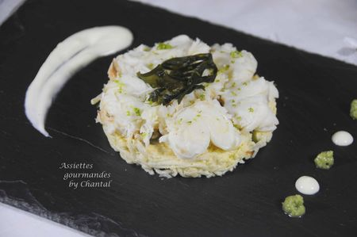
Ingrédients (pour 2 personnes):
2 queues de langoustes, 1 échalote, 1 feuille de laurier, 1 citron jaune, fumet de poisson, 1/2 de céleri rave, 1 gousse d'ail, 1 pomme, QS algues wakamé, 1 petit morceau de gingembre, wasabi, 1 zeste de citron vert.
Mayonnaise: 1 jaune d'oeuf, 1/3 cc de moutarde, huile d'olive, sel et poivre
Huile de gingembre (huile neutre dans laquelle on a fait infuser quelques lamelles de gingembre), crème fraiche épaisse.
Préparation:
Préparer un court bouillon avec le fumet de poisson, l'échalote, la gousse d'ail, un morceau de citron, la feuille de laurier, un petit morceau de gingembre, sel et poivre.
A ébullition, plonger les queues de langouste et laisser frémir 10 à 15 minutes.
Egoutter et décortiquer.
Peler et râper le céleri.
Râper la pomme et arroser de jus de citron.
Mettre quelques algues dans un bol d'eau froide pour les réhydrater.
Faire une mayonnaise: mettre le jaune d'oeuf, la moutarde, sel et poivre dans un bol, verser un filet d'huile et monter en versant l'huile sans discontinuité.
Assaisonner le céleri, ajouter la pomme râpée et mélanger l'ensemble avec la mayonnaise.
Couper les algues en petits morceaux et les incorporer à la préparation ainsi qu'un peu de gingembre râpé.
Déposer un cercle à pâtisserie sur une assiette de service et le garnir de céleri rémoulade.
Couper les queues de langouste en médaillons et les déposer sur le céleri rémoulade.
Verser un filet d'huile au gingembre et râper un zeste de citron vert sur le dessus.
Décorer avec quelques algues et servir avec un cordon de crème fraîche et quelques points de wasabi.
Assiettes Gourmandes
http://assiettesduchef.canalblog.com
assiettes.gourmandes@yahoo.fr

